Cài đặt và giới thiệu chức năng thêm xóa sửa Category, FAQ

+ Thêm 2 bảng vào csdl, 2 bảng nằm ở file app → datbase → migrations .

2016.08.16.23.13.alpha_category.sql
2016.08.16.23.13.alpha_faq.sql

+ Thêm file css.css trong mục public → css → css.css.

+ Thêm 2 file (CategoryController.php, FaqController.php )
Controller trong mục app → controller

+ Tạo 2 folder là ( category, faq ) trong app → views.
Sau đó thêm 2 file ( cateedit.blade.php, categetadd.blade.php ) vào folder category.
Thêm ( faq.blade.php, faqadd.blade.php,faqdelget.blade.php,faqedit.blade.php ) vào folder faq.

+ Cập nhật thêm file app → routes.php với nội dung.

Route::get('/faq', 'FaqController@getFag');//->name('getFag')
Route::get('/faq/edit/{id}', 'FaqController@editFag');//->name('editFag')
Route::get('faq/del/data/{id}', 'FaqController@delFagdata');
Route::get('faq/del/get', 'FaqController@delFagget');//->name('delFagget')
Route::get('/faq/add', 'FaqController@Fagadd');
Route::get('category/get', 'CategoryController@Categoryget');
Route::get('category/edit/{id}', 'CategoryController@CategoryEdit');
Route::get('category/dele/{id}', 'CategoryController@CategoryDelete');
Route::get('category/del/get','CategoryController@CategoryDelGet');

Route::post('/faq/add/data', 'FaqController@addFagdata');
Route::post('/faq/edit/data', 'FaqController@editFagdata');
Route::post('/faq/re/del','FaqController@redelFagdata');
Route::post('/category/add/data','CategoryController@Categoryadd');
Route::post('/category/edit/data/','CategoryController@CategoryEditAdd');

I. Thêm, Xóa, Sửa Category

1. Giao diện hiển thị trang Category

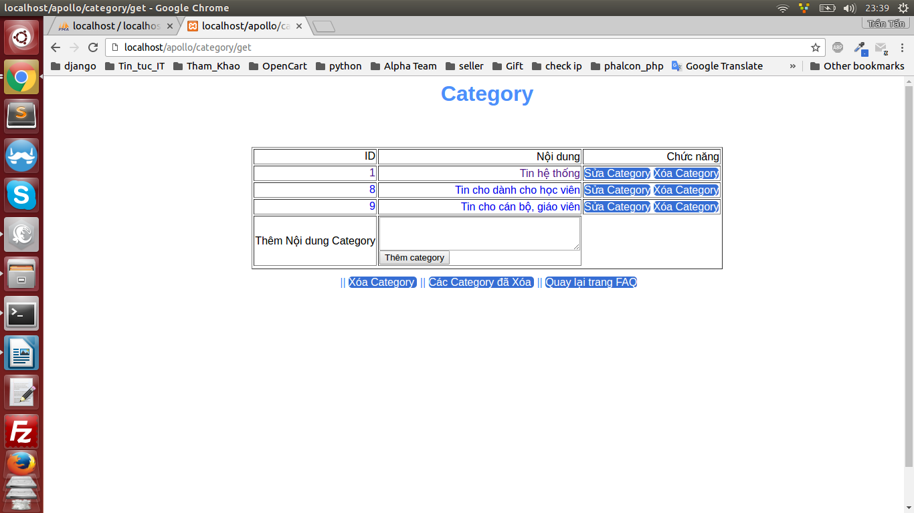
Ờ giao diện này có các mục thêm nhanh một category mới , xóa và sửa category.

2. Giao diện sửa Category

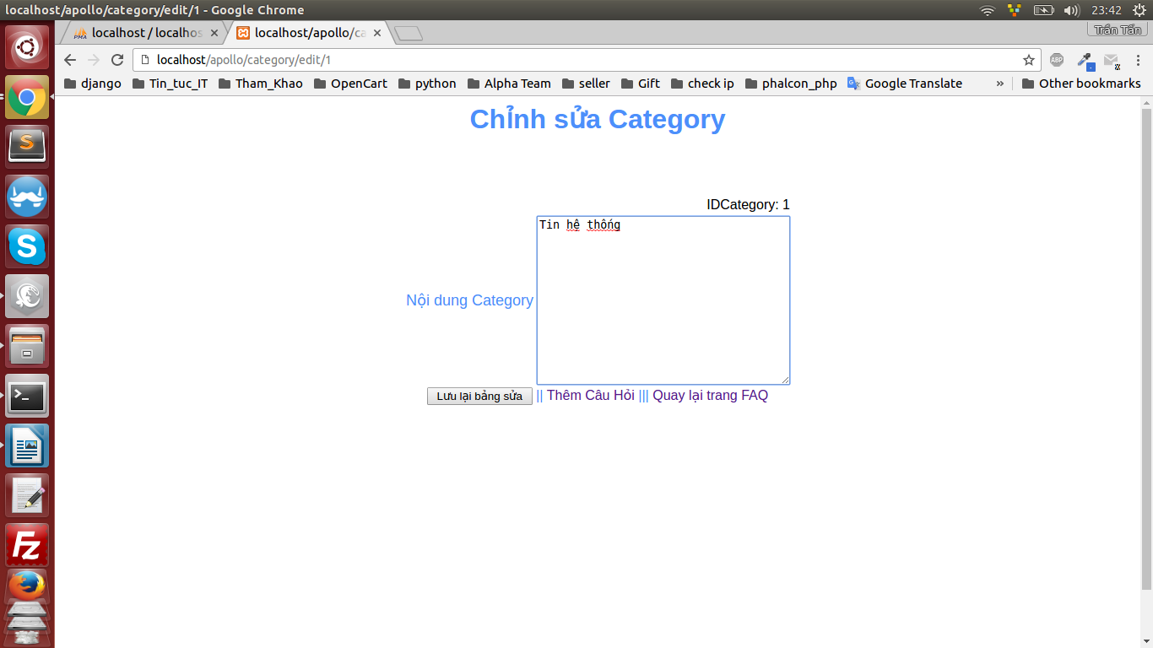
Sau khi nhập vào nội dung thì chọn “Lưu lại bảng sửa”.

3. Giao diện các category đã xóa.

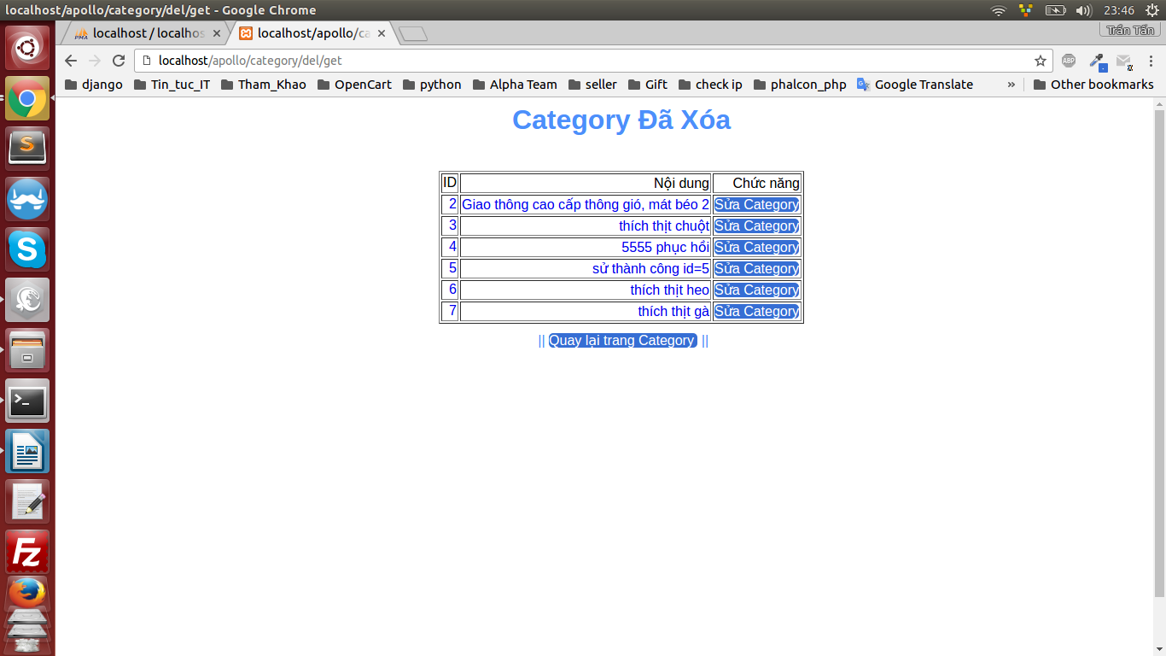
ở giao diện này có thể sửa và phục hồi Category , khi muốn phục hồi nhất thiết phải qua công đọan sửa để có thể kiểm tra lại Category

4. Giao diện sửa Category

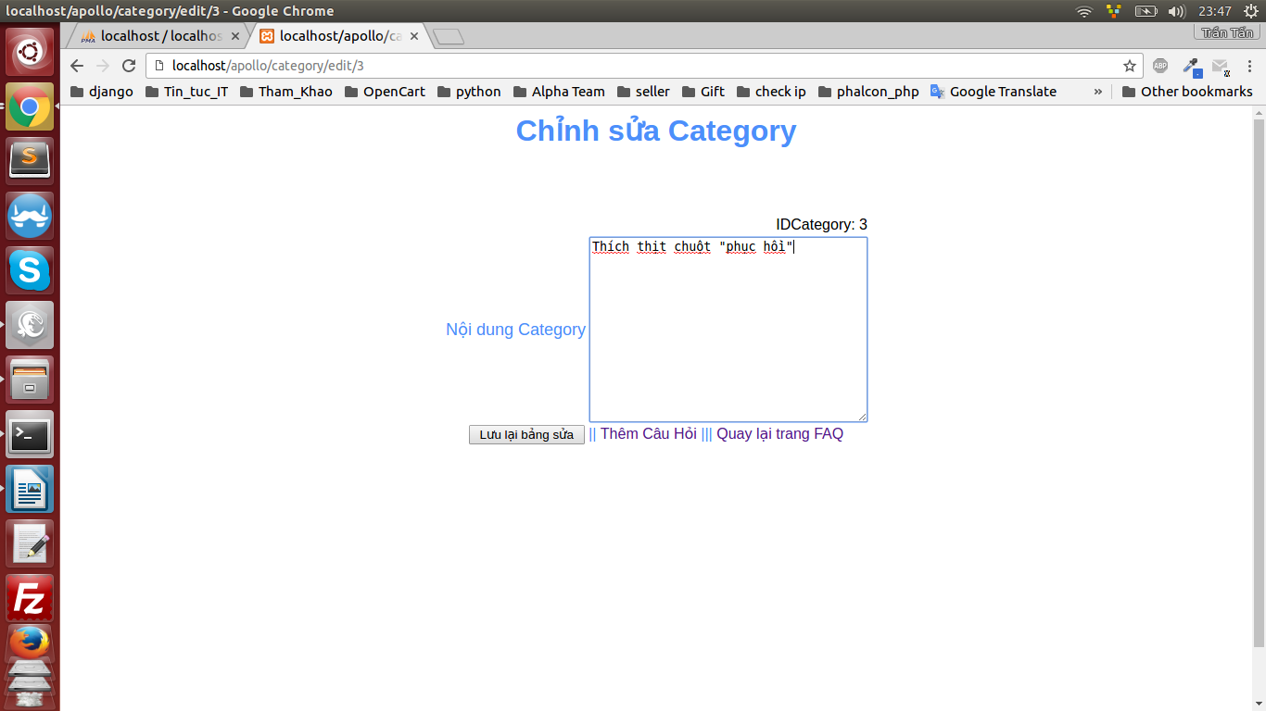
sau khi điền nội dung chỉnh sửa cho category thì chọn “Lưu lại bảng sửa”
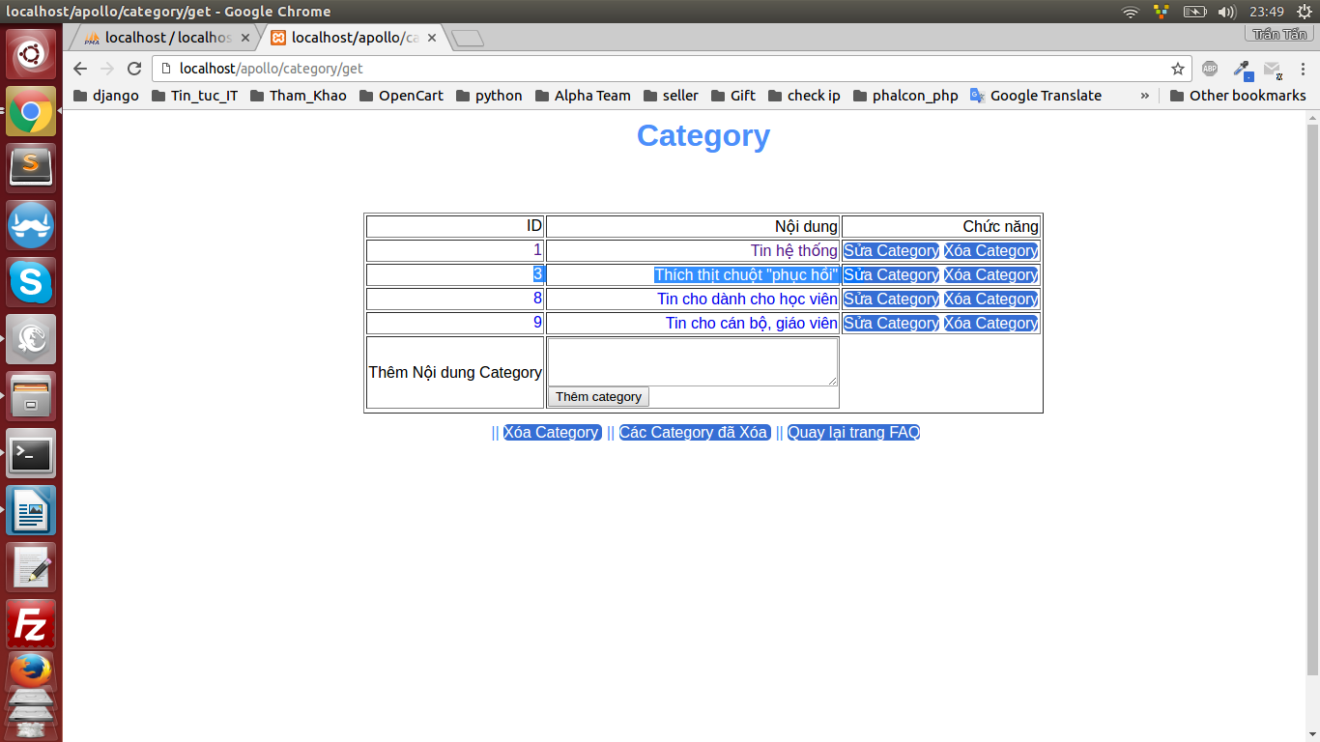
Sau khi phục hồi

II Thêm, xóa, sửa FAQ

1 .Giao diện trang faq, trong đó có thêm, xóa, sửa, xem và phục hồi các faq đã xóa.
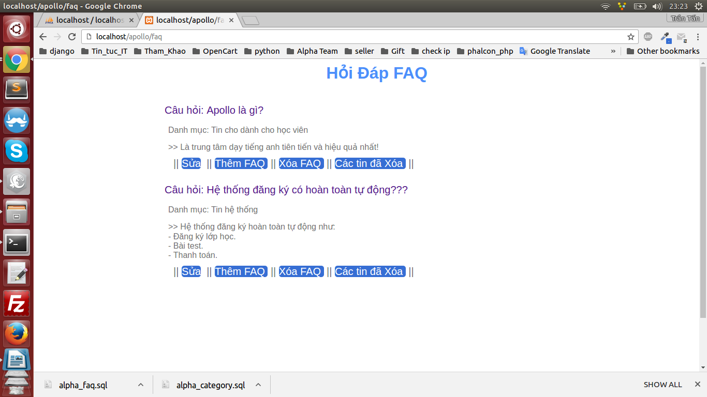
2. Giao diện sửa FAQ

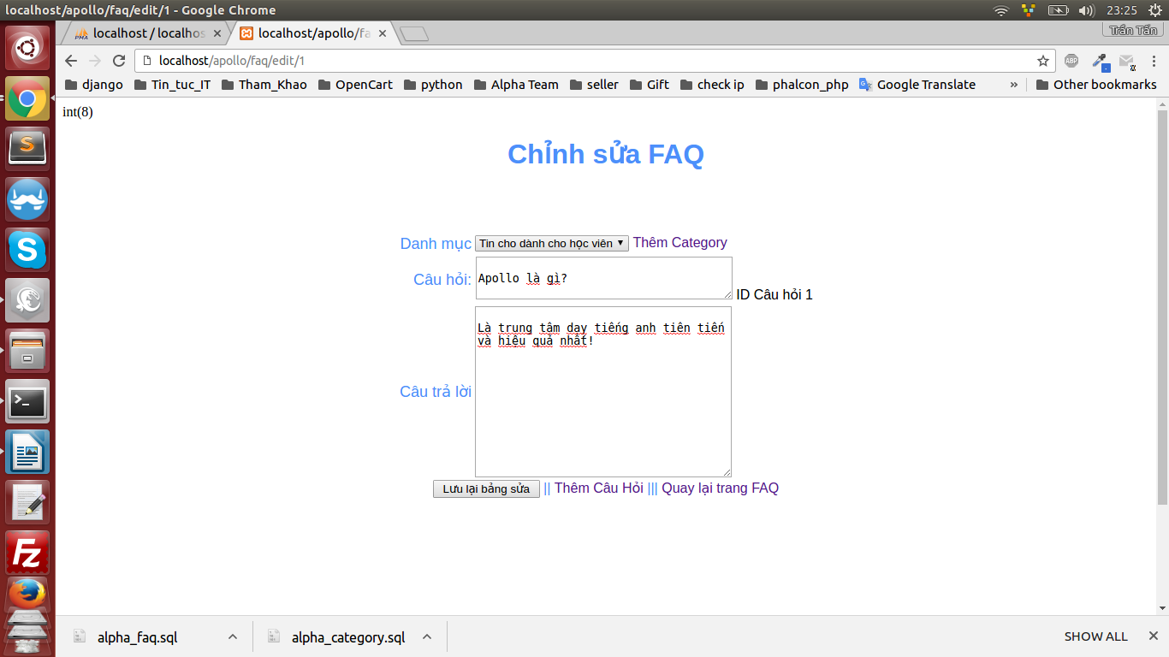
Có thể sửa danh mục category, câu hỏi, câu trả lời. sau khi sửa chọn vào “lưu lại bảng sửa”

3.Giao diện thêm mới một FAQ

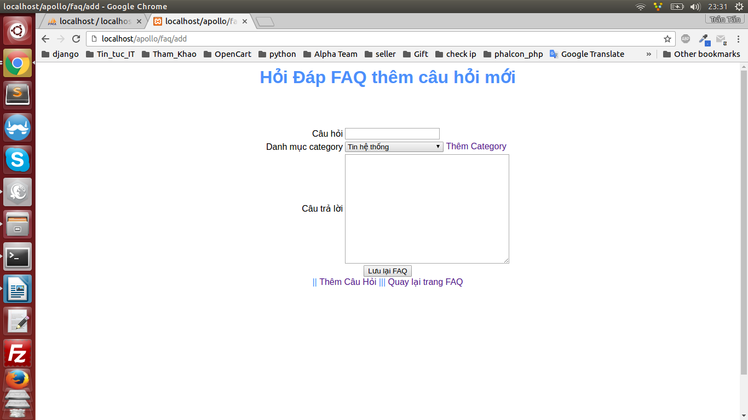
Thêm mới hoàn toàn một faq như câu hỏi, danh mục có thể thêm hoặc chon từ một danh mục có sẵn, câu trả lời, sau khi nhập câu hỏi câu trả lời chọn “Lưu lại FAQ”

4. Xóa FAQ

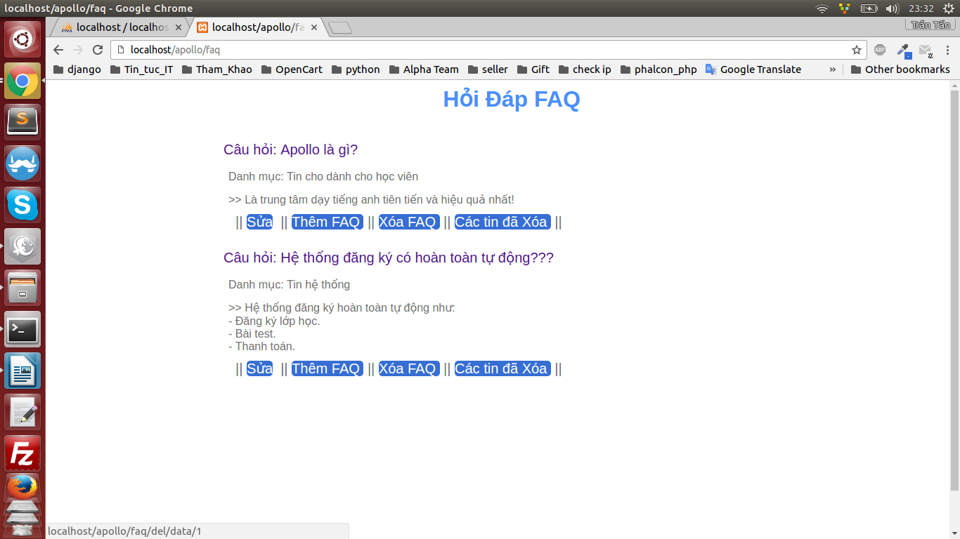
Nếu muốn xóa FAQ thì chọn vào chức năng xóa. Khi xóa thì FAQ vẫn còn trong database nhưng với trạng thái ẩn, vì thế chúng ta có thể phục hồi được một FAQ.

5. Giao diện các FAQ đã xóa.

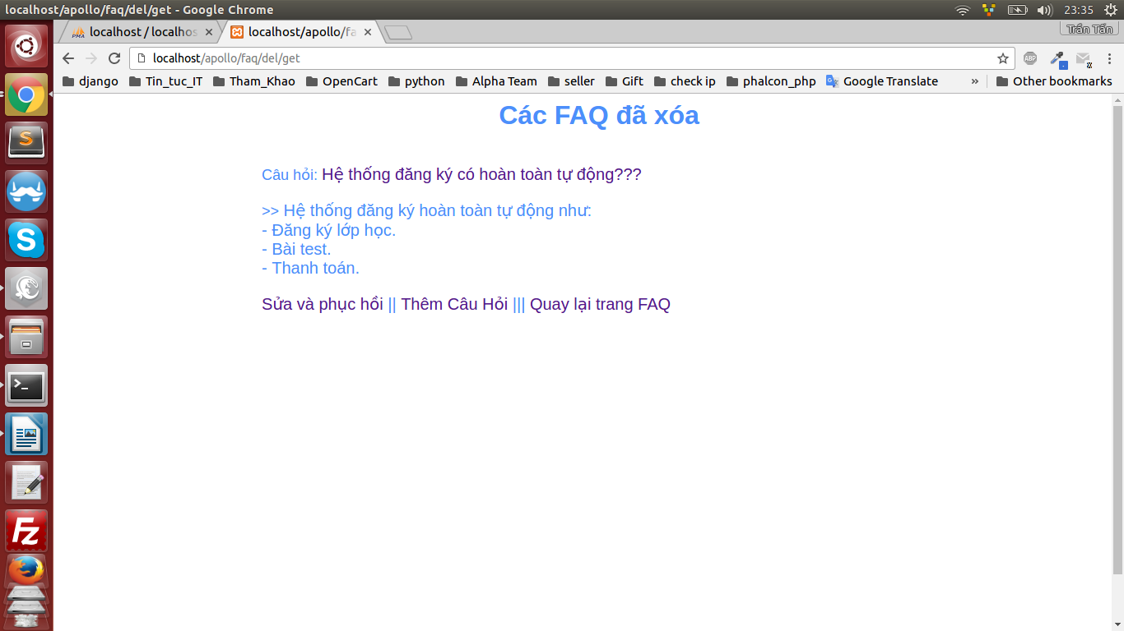
với chức năng này nếu muốn phục hồi thì nhất thiết phải chỉnh sửa -> lưu lại
chọn vào chức năng “ Sửa và phục hồi ”

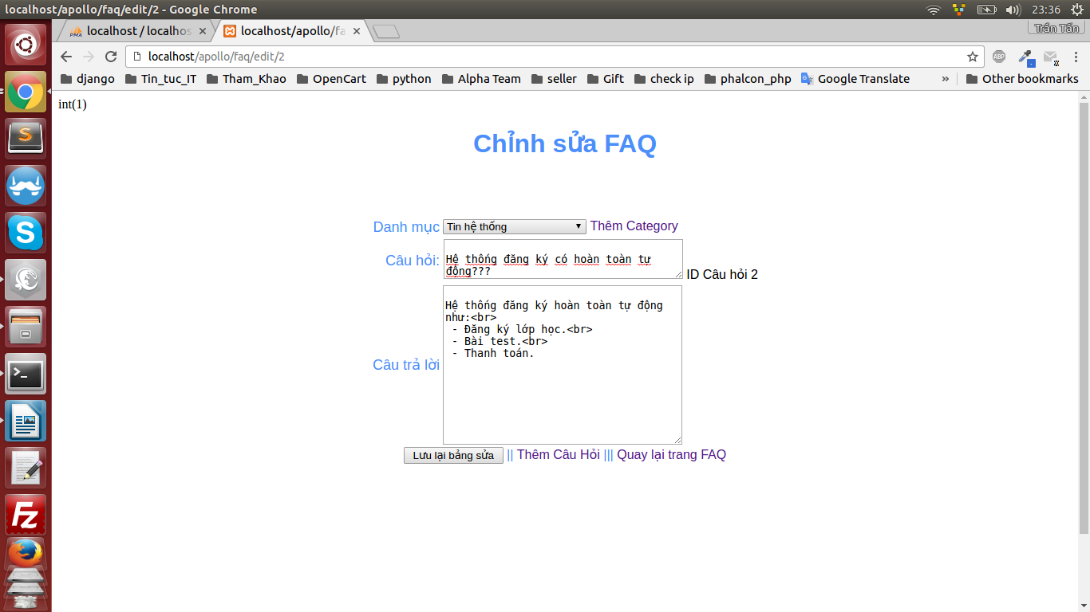
Giao diện sửa và phục hồi giống với giao diện sửa nhưng khi chọn “Lưu lại” thì FAQ sẽ hiển thị trở lại.

